附件1

报名回执表

单位：

|  |  |  |  |  |  |  |  |  |
| --- | --- | --- | --- | --- | --- | --- | --- | --- |
| **姓名** | **性别** | **职务** | **职称** | **学历** | **电子邮箱** | **证书邮寄地址** | **手机** | **备注** |
|  |  |  |  |  |  |  |  |  |
|  |  |  |  |  |  |  |  |  |

备注：[请务必完整填写报名信息发送至cqtriz@qq.com](mailto:请务必完整填写报名信息发送至cqtriz@qq.com)。

单位联系人： 手机：

电话： 传真：

电子邮箱： 邮编：

单位地址：

附件2

工程问题描述表

单位：

|  |  |  |  |  |  |  |
| --- | --- | --- | --- | --- | --- | --- |
| 基 本 信 息 | | | | | | |
| 姓名 |  | | 性别 |  | 年龄 |  |
| 所学专业 |  | | 所在部门 |  | 职务 |  |
| Email地址 |  | | | 联系电话 |  | |
| 课 题 信 息 | | | | | | |
| 课题名称 | |  | | | | |
| 工作原理图示 | |  | | | | |
| 工况描述 | |  | | | | |
| 问题描述 | |  | | | | |
| 问题图示 | |  | | | | |
| 初步思路或类似问题的解决方案及存在的缺陷 | |  | | | | |

附件3

工程问题描述表（示例）

单位：***

|  |  |  |  |  |  |  |
| --- | --- | --- | --- | --- | --- | --- |
| 基 本 信 息 | | | | | | |
| 姓名 | *** | | 性别 | *** | 年龄 | *** |
| 所学专业 | 机械制造 | | 所在部门 | *** | 职务 | *** |
| Email地址 | *** | | | 联系电话 | *** | |
| 课 题 信 息 | | | | | | |
| 课题名称 | | 提升高压熔断器更换便捷性 | | | | |
| 工作原理图示 | | 图1 高压熔断器工作原理图  注：可根据需要增加必要的多个图示，注解，以及视频等内容辅助清晰明了的描述问题 | | | | |
| 工况描述 | | 高压熔断器是保护电压互感器的关键电力部件，为保证输变线路正常工作，更换频率要求非常高。在更换熔断器过程中，需要首先打开端盖，然后取出失效的并放入新的熔断器。由于套管内弹簧弹性系数非常大，强大的弹簧弹力会将端盖顶离套管口。为此，作业过程中，需要至少两个人配合施工，一人用力按住端盖保持与套管口吻合，以便于另一人拆卸端盖。 | | | | |
| 问题描述 | | 劳动强度高，需要至少两人完成；工作效率低，通常更换一次用时一个多小时；高空作业，操作风险大。 | | | | |
| 问题图示 | | 此处可根据问题复杂程度，添加额外描述问题发生部位的详细图示说明。 | | | | |
| 初步思路或类似问题的解决方案及存在的缺陷 | | 通过增加额外装置，来减少弹簧推压对人工作强度的影响，但无法彻底解决问题。 | | | | |

注：

1.TRIZ方法用于解决产品创新问题，以下为适合应用TRIZ的问题类型：

1）需要产生新思路的实体技术系统；

2）技术系统允许一定的变动；

3）提出者对问题细节具备相当的熟悉程度；

4）机械、装置、结构改进优化方面的；

5）工艺流程方面的等等

2.不太适合用TRIZ方法的问题：

1）试验验证类；

2）数据处理类；

3）数学问题类；

4）常规设计类等等。

附加4：

交通路线图

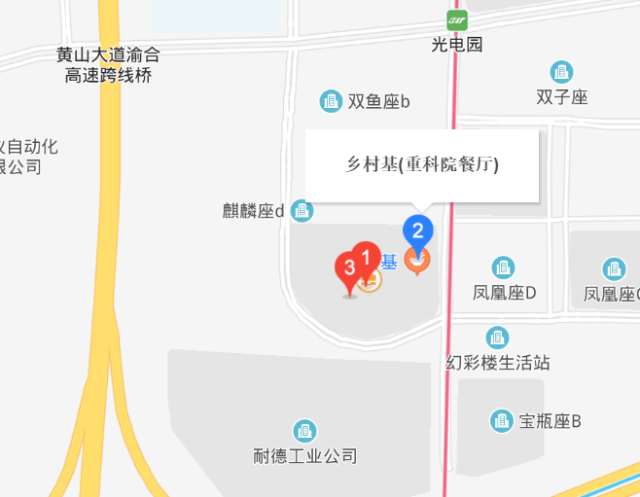

培训地点：重科智谷A座2楼大会议室

交通路线 1、光电园地铁站1号口出。

2、自驾：导航“重科智谷”或“重科院二期”。

特别说明：乡村基所在即是A栋，坐电梯时请注意区分高层电梯和矮层电梯，建议步行上2楼到达会议室。

轻轨步行参照路线：

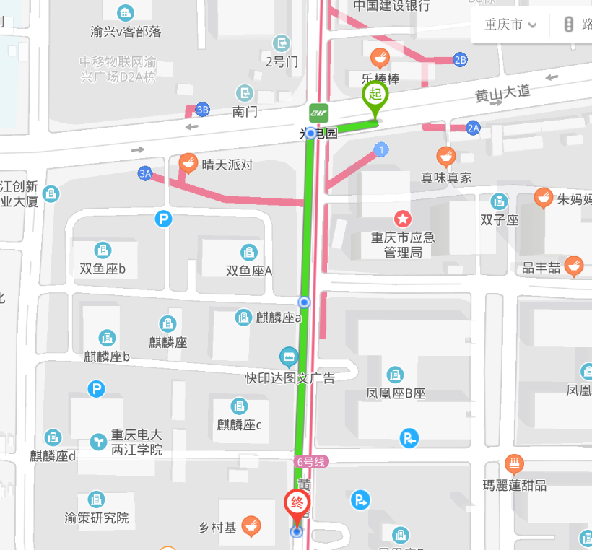

技术创新方法TRIZ理论简介

TRIZ理论是由前苏联发明家阿利赫舒列尔(G. S. Altshuller)在1946年创立的，Altshuller也被尊称为TRIZ之父。1946年，Altshuller开始了发明问题解决理论的研究工作。当时Altshuller在前苏联里海海军的专利局工作，在处理世界各国著名的发明专利过程中，他总是考虑这样一个问题：当人们进行发明创造、解决技术难题时，是否有可遵循的科学方法和法则，从而能迅速地实现新的发明创造或解决技术难题呢？答案是肯定的！

Altshuller发现任何领域的产品改进、技术的变革、创新和生物系统一样，都存在产生、生长、成熟、衰老、灭亡，是有规律可循的。人们如果掌握了这些规律，就能能动地进行产品设计并能预测产品的未来趋势。以后数十年中，Altshuller穷其毕生的精力致力于TRIZ理论的研究和完善。在他的领导下，前苏联的研究机构、大学、企业组成了TRIZ的研究团体，分析了世界近250万份高水平的发明专利，总结出各种技术发展进化遵循的规律模式，以及解决各种技术矛盾和物理矛盾的创新原理和法则 ，建立一个由解决技术，实现创新开发的各种方法、算法组成的综合理论体系，并综合多学科领域的原理和法则，建立起TRIZ理论体系。

经过半个多世纪的发展，TRIZ已经形成了一套较为完整的理论体系和工具，并且，在韩国的三星、美国的福特和波音、中国的中兴通讯、芬兰的诺基亚、德国的西门子等500多家知名企业中得到了广泛应用，不仅取得了重大的经济效益，而且极大地提高了企业的自主创新能力。例如，通过应用TRIZ理论方法，福特汽车公司发现可以利用小热膨胀系数的材料制造轴承，能够更好地解决推力轴承在大负荷时出现偏移的问题；2001年，美国波音公司邀请原苏联的TRIZ专家，对其450名工程师进行了为期2周的培训，取得了767空中加油机研发的关键技术突破，从而战胜空中客车公司，赢得15亿美元空中加油机订单；2004年，UT斯达康通讯有限公司利用以TRIZ理论为核心的计算机辅助创新平台Pro/Innovator解决了机顶盒天线连接问题和电磁兼容问题，缩短了新产品研发周期，节省了大量的研发经费；2005年，中兴通讯公司与亿维讯公司合作，对来自研发一线的25名技术骨干进行了为期5周的TRIZ理论与方法培训，在培训期间有21个技术项目取得了突破性的进展，6个项目已经申请相关专利。

韩国三星是应用TRIZ理论并获得极大成功的典型企业。 1995年，三星开始引入TRIZ理论指导技术创新活动，并在微电子及微电子设备生产企业、显示器生产企业、家用电器生产企业、机械工具与装备企业、玻璃和塑胶产品企业等核心层企业，大力推广和全面应用TRIZ理论解决技术和产品创新问题，这为三星带来了丰硕的创新成果，节约了大量的创新成本。2003年，三星电子应用TRIZ理论进行的67个研发项目中，产生了52项专利技术，并且节约了1.5亿美元。2004年，三星的发明专利数达到1604项，超过Intel，进入世界前六大专利企业排名榜，领先于日本的索尼、日立、东芝和富士通等竞争对手。实践证明，企业应用TRIZ理论进行技术创新，能够提高60%一70%的新产品开发效率，增加80%-100%的专利数量并提高专利质量；缩短50%的产品上市时间，从而达到提高企业自主创新能力和取得市场竞争优势的目的。